 | مطالعه موردی مشاور و مربی  برای کاندیدای سطح A ، B، C | 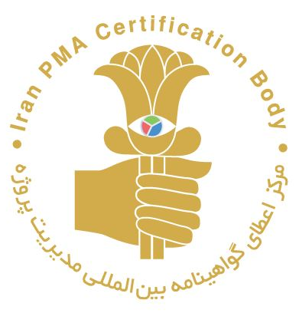

قبل از پرینت این برگه حفظ محیط زیست را در نظر بگیرید.

کنترل نسخه
نسخه | تاریخ تصویب | تاریخ اعتبار | تغییرات نسبت به نسخه قبلی
1.0 ورژن | 1399/7/1 | ندارد
2.0 ورژن | 1400/6/1 |  | اصلاح ترجمه- بهبود جداول- اضافه کردن اظهار نامه تکمیل اسناد توسط داوطلب

مطالعه موردی مشاور و مربی

برای کاندیدای سطح A ، B، C

نام داوطلب: |  |  | لینک دسترسی به رزومه
سطح مورد نظر: | IPMA CC Level C | IPMA CC Level B |  | IPMA CC Level A
عنوان / نام مأموریت:

اطلاعات عمومی

داوطلبان سطح A و B باید حداقل 2 مطالعه موردی ، داوطلبان سطح C حداقل 1 مطالعه موردی داشته باشند. مطالعه موردی شما نباید بیش از 25 صفحه با اندازه فونت 11 باشد. ممکن است 15 صفحه اضافی برای ضمائم درج کنید. مواد موجود در ضمائم باید به متن مطالعه موردی ارجاع شود.

سوابق
شرح کوتاهی (حداکثر 3 صفحه از جمله گرافیک) ازسوابق خود ارائه دهید. از جدول برای توضیحات استفاده کنید
مشخصات | توضیحات
توضیحات سازمان
نوع و دامنه
اهداف و منابع اختصاصی
سهام داران کلیدی
نقش ها و وظایف شما
عناصر متمایز از وظیفه مشاوره / مربیگری شما
خدمات مشاوره و مربیگری ارائه شده
نتایج و رضایت مشتری
درس آموخته ها
موارد دیگر (آنچه را که فکر می کنید ارزیابی کننده باید بدانید) اضافه کنید

چالش های مأموریت
لطفاً کلیه چالش های خود را در طول انجام مأموریت ارائه دهید. گزارش شما از مأموریتتان باید به شرح زیر باشد:
- مدیریت و چالشهای رهبری شما با توجه به دیگران
- نحوه عمل به آنها و نتایج به دست آمده؛ و تأمل در نتایج و درسهای آموخته شده
- می توانید از رویکرد STAR (موقعیت ، کار ، اقدام ، نتیجه) برای ساختار هر یک از عناصر صلاحیت در مطالعه موردی خود استفاده کنید.
در کل 80٪ عناصر صلاحیت ICB4CCT برای نقش مورد درخواست باید در طول مطالعه موردی ذکر شود.

مطالعه موردی
3. شایستگی های عمومی
3-1 شبکه سازی حرفه ای
3-2 دیدگاه کارفرما
3-3 استانداردهای اخلاقی، قانونی و حرفه‌ای
3-4 ارتباطات
3-5 مدیریت عدم قطعیت
3-6 ارتقاء شخصی
3-7 پشتیبانی تغییرات
3-8 مدیریت انتظارات
3-9 نتایج
4. شایستگی های مختص به مشاوران
4-1 طرح‌ریزی مأموریت
4-2 راهبری
4-3 روش های مشاوره
4-4 ارزیابی منافع
4-5 نوآوری
5. شایستگی های مختص به مربیان
5-1 محیط مربی‌گری
5-2 تسهیل گری
5-3 مدل های مربی گری و مداخلات
5-4 دیدگاه ها و یادگیری
5-5 ارزیابی فرآیند مربی گری

بدین وسیله اعلام می نمایم کلیه‌ی اطلاعات ارائه شده در این سند توسط اینجانب ................................. تهیه و تکمیل گردیده و بر تمامی محتوای آن آگاهی کامل دارم و نقش خود را در مأموریت مربوطه با توجه به نقش ارائه شده در پیوست و فرم درخواست توصیف نموده‌ام.
همچنین اعلام می‌دارم در صورتی که اثبات گردد این سند، کپی‌برداری از افراد غیر بوده، کمیته‌ی مشاوران در برخورد با اینجانب، مجاز به اتخاذ هرگونه تصمیم به صلاحدید خود می‌باشد.

نام و نام خانوادگی متقاضی:

تاریخ:

امضا:

